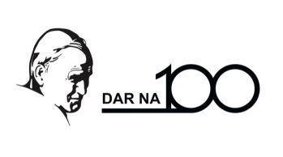
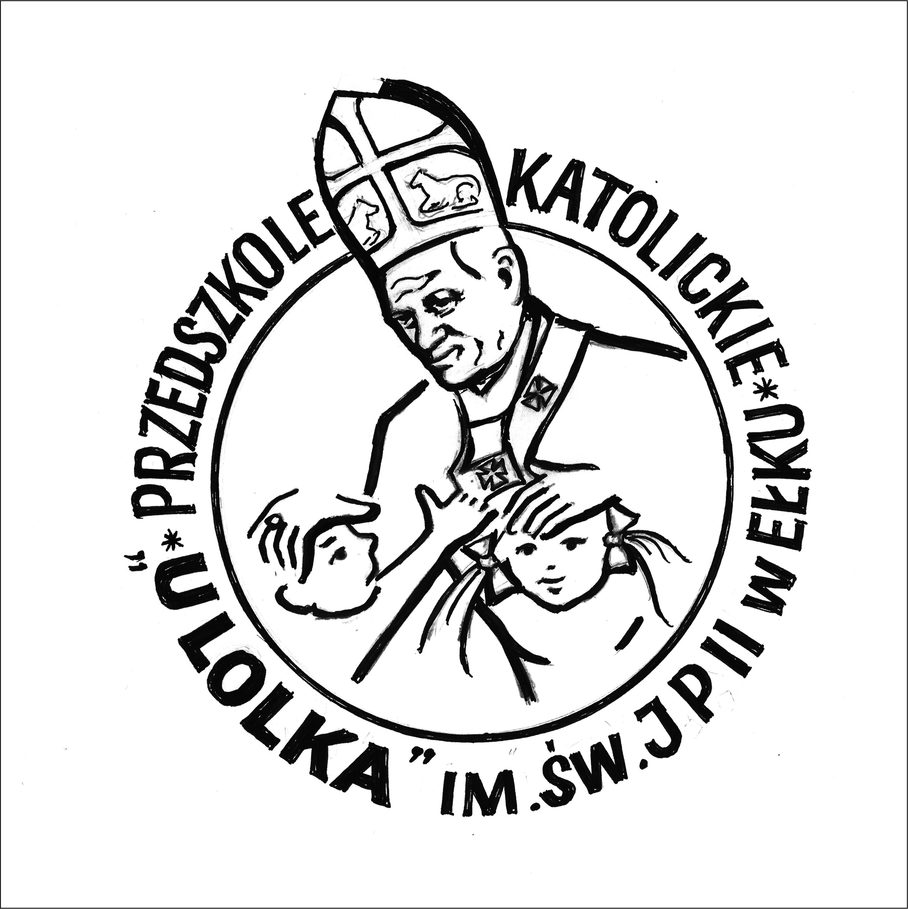

W 100 ROCZNICĘ URODZIN ŚW. JANA PAWŁA II
NIEPUBLICZNE KATOLICKIE PRZEDSZKOLE
„U LOLKA” IM. ŚW. JANA PAWŁA II
PRAGNIE ZAPROSIĆ WSZYSTKIE DZIECI
Z PRZEDSZKOLI ZNAJDUJĄCYCH SIĘ NA TERENIE NASZEGO MIASTA I DIECEZJI DO UDZIAŁU
W II EDYCJI KONKURSU PT.

„Świętemu Janowi Pawłowi II –
maluję, śpiewam, recytuję
i swoje talenty pokazuję!”

Konkurs wpisuje się w szereg działań projektu Dar na 100
„Zbudujmy razem duchowy pomnik dla Jana Pawła II”

Patronat nad konkursem objęli:

J. E.
Ks. Bp. Jerzy Mazur
Biskup Ełcki Nadleśnictwo Ełk
Z RACJI ZAISTNIAŁEJ SYTUACJI JAKĄ JEST PANDEMIA KORONAWIRUSA KONKURS ODBĘDZIE SIĘ NA INNYCH ZASADACH NIŻ ZWYKLE

Konkurs wokalny oraz konkurs recytatorski odbędą się na podstawie nagrań uczestników dostarczonych do organizatora.

Dopuszcza się dwie formy dostarczenia nagrania wraz z kartą zgłoszeniową:
- płyta CD lub pendrive wraz z kartą zgłoszeniową złożone w sekretariacie Przedszkola „U Lolka”
- przesłanie nagrania w formie elektronicznej pod adres konkurs.przedszkole.ulolka@gmail.com w tytule wiadomości zaznaczając „Konkurs wokalny / konkurs recytatorski ”(w zależności od wariantu) – imię, nazwisko uczestnika, nazwa placówki (przedszkola) wraz z wypełnioną elektronicznie kartą zgłoszeniową.

Konkurs plastyczny odbędzie się na podstawie fotografii wykonanej pracy plastycznej przesłanej w formie elektronicznej pod adres konkurs.przedszkole.ulolka@gmail.com w tytule wiadomości zaznaczając „Konkurs plastyczny”(w zależności od wariantu) – imię, nazwisko uczestnika, nazwa placówki (przedszkola) wraz z wypełnioną elektronicznie kartą zgłoszeniową.

Data przesłania nagrań oraz zdjęć:
13.05.2020 r.

Data rozstrzygnięcia konkursów:
18.05.2020 r.

Szczegółowe regulaminy poszczególnych konkursów dostępne poniżej.
Regulamin konkursu wokalnego

Cele konkursu:
- wzbudzanie zainteresowania postacią św. Jana Pawła II i Jego nauką,
- popularyzacja pieśni związanych z osobą św. Jana Pawła II,
- doskonalenie umiejętności wokalnych dzieci,
- promowanie młodych talentów.

Zasady konkursu:
- W konkursie wokalnym mogą wziąć udział jedynie soliści.
- Konkurs adresowany jest do dzieci 5-6 letnich.
- Uczestnik zobowiązany jest nagrać film, na którym prezentuje jeden utwór związany z osobą Jana Pawła II (uczestnik wykonujący utwór musi być widoczny na filmie).
- Długość występu nie może przekraczać 4 minut.

Nagranie oraz kartę zgłoszeniową należy dostarczyć do 13.05.2020 r.
do sekretariatu przedszkola lub mailowo na adres konkurs.przedszkole.ulolka@gmail.com.

Regulamin konkursu recytatorskiego:

Cele konkursu:
- przybliżenie życia i wartości zawartych w nauczaniu Wielkiego Polaka – św. Jana Pawła II oraz popularyzacja twórczości św. Jana Pawła II,
- rozbudzenie zainteresowania poezją i kształtowanie kultury żywego słowa,
- doskonalenie umiejętności recytatorskich dzieci,
- promowanie młodych talentów.

Zasady konkursu:
- Konkurs odbywać się będzie w dwóch kategoriach wiekowych:
- 3-4 latki
- 5-6 latki
- Każda placówka może zgłosić maksymalnie 8 osób
(po cztery z każdej kategorii wiekowej).
- Uczestnik zobowiązany jest nagrać film, na którym prezentuje jeden utwór autorstwa Karola Wojtyły lub innego autora o Janie Pawle II (uczestnik wykonujący utwór musi być widoczny na filmie).
- W trakcie prezentacji będą oceniane m.in:
- dobór tekstu i jego pamięciowe opanowanie,
- interpretacja,
- ekspresja wykonania
( postawa recytatora, strój, uzasadniony gest sceniczny).

Nagranie oraz kartę zgłoszeniową należy dostarczyć do 13.05.2019 r.
do sekretariatu przedszkola lub mailowo na adres konkurs.przedszkole.ulolka@gmail.com.
Regulamin konkursu plastycznego:

Cele konkursu:
- kultywowanie pamięci o papieżu – Św. Janie Pawle II,
- rozbudzenie zainteresowania malarstwem i innymi technikami plastycznymi,
- rozbudzenie wyobraźni i kreatywności dzieci,
- promowanie młodych talentów.

Zasady konkursu:
- Udział w konkursie plastycznym polega na wykonaniu przez uczestników pracy plastycznej pt. „Św. Jan Paweł II Apostoł Miłosierdzia”.
- Dopuszczalne są prace płaskie w formacie A4 i A3.
- Prace mogą być wykonane przy wykorzystaniu dowolnej techniki plastycznej.
- Konkurs odbywać się będą w dwóch kategoriach wiekowych:
- 3-4 latki
- 5-6 latki
- Każda placówka może zgłosić 4 (czterech) uczestników z każdej kategorii wiekowej.
- Przy ocenie prac będą brane pod uwagę następujące kryteria:
- kreatywność
- estetyka wykonania
- samodzielność
- ważnym aspektem będzie jakość wykonanego zdjęcia.

Fotografię wykonanej pracy oraz kartę zgłoszeniową należy wysłać
do 13.05.2020 r. na adres konkurs.przedszkole.ulolka@gmail.com.

ROZSTRZYGNIĘCIE KONKURSÓW

- Uczestników wszystkich konkursów będzie oceniać jury powołane przez organizatora konkursu,
- Wyniki konkursów zostaną udostępnione na stronie www Przedszkola oraz na profilu Facebook Przedszkola w dn. 18.05.2020 r.
- Laureaci zostaną również powiadomieni telefonicznie.
- Nagrody będzie można odebrać w Katolickim Przedszkolu „U Lolka”
od dn. 19.05.2020 r. po wcześniejszym umówieniu się telefonicznym.

Organizator konkursu:
Niepubliczne Katolickie Przedszkole „U Lolka” im. Jana Pawła II w Ełku
ul. Jana Pawła II 23
19-300 Ełk

Koordynatorzy konkursu:
Ewa Podgórska, tel.: 696-740-963
Edyta Wielgat, tel.: 502-572-256
Oliwia Domańska, tel.: 500-198-889

Serdecznie zapraszamy dzieci do udziału
w konkursach!

